Spett.le
Acciai Speciali Terni S.p.A.
Viale Benedetto Brin, 218
05100 Terni (TR)

- Alla Cortese att. ne del Vs. Uff. Acquisti

Patrica 20/10/2020
VS. RIF. DOC 499770908 SPECIFICA STP 203 Rev.0
Oggetto: Revisione motori MD614 E MDL816D2

OFFERTA : 2020/0702

Descrizione dei lavori che saranno eseguiti per effettuare la manutenzione sui motori come da vs. specifica:

1 | Analisi preliminare del motore, rilievo dei valori di isolamento e indice di polarizzazione IP
2 | Eventuale estrazione del semigiunto
3 | Smontaggio completo della macchina nei singoli particolari e primo controllo dei vari componenti
4 | Estrazione del rotore
5 | Pulizia avvolgimento statorico - rotorico - dei canali di ventilazione e di tutti i componenti del  motore, mediante idropulitrice
6 | Controllo della morsettiera di alimentazione ed isolatori
7 | Controllo delle morsettiere ausiliarie con le varie apparecchiature ad esse collegate
8 | Controllo dei campi induttori principali, ausiliari, compound o di compensazione con tensione applicata
9 | Controllo di eventuali riscaldamenti locali e di scariche elettriche in cava
10 | Controllo di eventuali allentamenti del pacco magnetico statorico e delle chiavette di fermo del  suddetto pacco lamiere
12 | Controllo funzionalità scaldiglie anticondensa (controllo funzionamento delle resistenze e verifica isolamento verso massa) e termo resistenze RTD (valori di resistenza a temperatura ambiente e verifica isolamento verso massa e connessioni alla morsettiera
13 | Essiccamento in forno auto ventilato a temperatura controllata dello statore e verniciatura  dell'avvolgimento caldo con vernice essiccante all'aria
14 | Trattamento termico in forno auto ventilato del rotore
15 | Controllo assialità e concentricità del rotore
16 | Tornitura e smicatura del collettore
17 | Doppio ciclo di impregnazione ed essiccazione al forno con vernici in classe di isolamento H(180°C.)
18 | Equilibratura dinamica rotore (completo di ventola) secondo ISO1940
19 | Collaudo Con surge-test con tensione applicata a Kv.2500 in c.a.
20 | Collaudo della qualità degli isolanti dell’avvolgimento a Kv.2500 volts
21 | Verifica delle molle premi-spazzole
22 | Montaggio ed assestamento spazzole
23 | Controllo zona neutra dell’asse portaspazzole
24 | Sostituzione ed ingrassaggio cuscinetti
25 | Rimontaggio completo della Maccchina
26 | Prove elettriche finali del motore( rigidità, surge-test) con tensione applicata a 2500 Volts
27 | Collaudo della macchina in rotazione con analisi vibrazioni e prove della rumorosità dei cuscinetti
28 | Verniciatura esterna secondo RAL da Voi indicato
29 | Verbali di colludo

Quotazione :

Il costo della revisione che vi verrà comunque confermato con preventivo scritto durante l’esecuzione dei lavori sarà per motore da kw.3,7 €.450,00 € cad.+iva

Il costo della revisione che vi verrà comunque confermato con preventivo scritto durante l’esecuzione dei lavori sarà per motore da Kw.45 €.1.100,00 € cad.+iva

Il costo della revisione che vi verrà comunque confermato con preventivo scritto durante l’esecuzione dei lavori sarà per motore da Kw.190 €.2.300,00 € cad.+iva

Trasporto: non compreso

Per quanto riguarda i cuscinetti il costo è puo variare da €.300 fino ai 600 secondo la tipologia montata suò kw.190 mentre il prezzo della revisione del kw.3,7 e kw. 45 e comprensivo..

Per quanto riguarda eventauli ricostruzioni di avvolgimenti rotorici o statorici non possibile quotarli prima sella loro visione in quanto potrebbero portare il costo a livelli molto alti anche nell’ordine dei 7000/11000€.

N.B. Tutto quanto non menzionato verrà consuntivato a parte.

Consegna : Da concordareCome da Voi indicato nelle specifiche salvo imprevisti
Pagamento : In uso

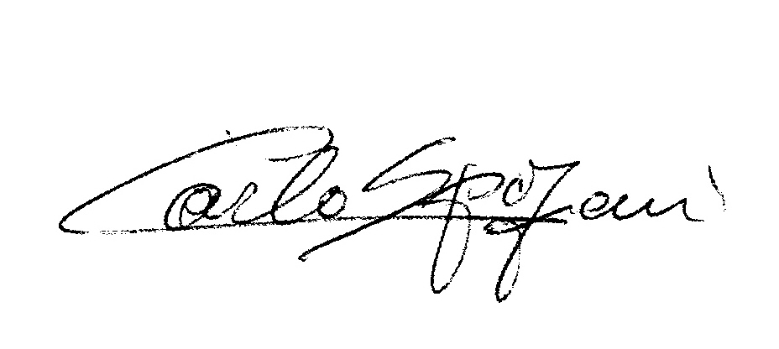
Disponibili a qualunque chiarimento, rimaniamo in attesa di una vs. risposta.

Cordiali saluti
REM s.r.l.

